Technologie servomoteur avancée pour espaces ultra-réduits
Servomoteurs compacts pour positionnements précis
B&R étend son offre de servomoteurs en y ajoutant une gamme de moteurs compacts : les 8WS. Ces nouveaux moteurs permettent la mise en œuvre d'axes asservis dans des applications nécessitant une synchronisation et une précision ultra-précises dans des espaces limités. Ils se prêtent ainsi parfaitement à une utilisation dans des systèmes de collage et de dosage, des pinces de préhension, des équipements de test et de mesures, des systèmes de remplissage, ou encore des axes robotiques.
Protection jusqu'à IP69K
Ces moteurs brushless sont proposés avec quatre diamètres différents de 17 à 40 millimètres. Compacts et robustes, ils sont spécialement conçus pour une utilisation en milieu industriel et proposés avec une protection IP54 ou IP66/67, quelle que soit leur taille. Un modèle de 40 mm de diamètre est proposé avec un design hygiénique et une protection IP69K pour l'agroalimentaire.
Fonctionnalités étendues
Les servomoteurs 8WS sont conçus pour un fonctionnement avec une tension de 60 VDC. Ils couvrent une plage de puissance continue de 7 à 205 watts. Leur codeur absolu intégré présente une résolution de 4069 positions par tour. Ils se raccordent directement avec un câble hybride à double blindage (deux longueurs disponibles) et s'utilisent ainsi facilement avec des chaînes porte-câbles.
Réducteur prémonté
Tous les moteurs de la gamme 8WS peuvent être livrés avec un réducteur planétaire prémonté à 1, 2 ou 3 étages. Le boîtier soudé permet d'obtenir une unité moteur-réducteur compacte, ce qui ouvre de de nouvelles applications pour les servomoteurs.

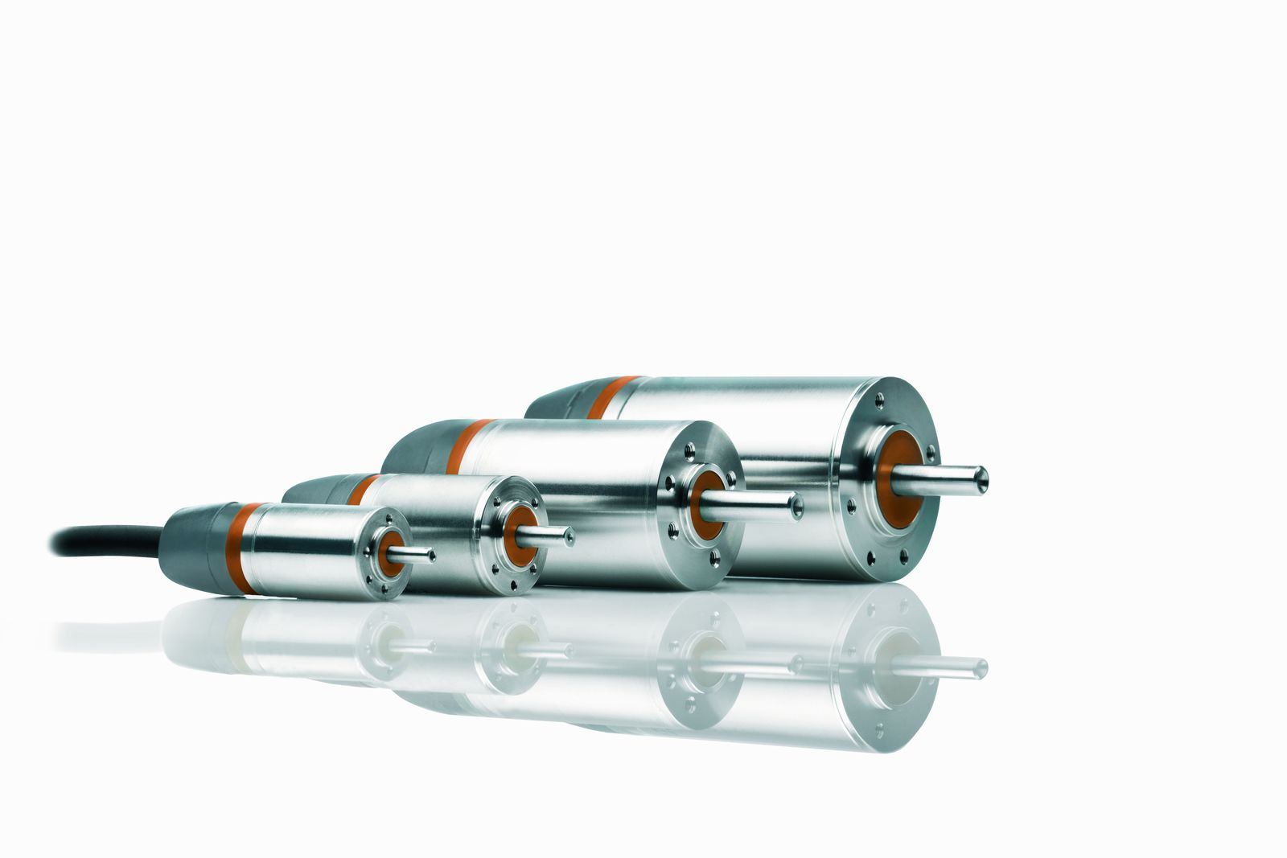
Les moteurs de la gamme 8WS permettent de réaliser des axes asservis dans des espaces ultra-réduits.

A propos de B&R
B&R est une société d'automatismes innovante dont le siège social est basé en Autriche et qui dispose d'agences partout dans le monde. Le 6 juillet 2017, B&R est devenue une business unit du groupe ABB. Comptant parmi les leaders de l’automatisation industrielle, B&R allie technologies avancées et ingénierie de haut niveau pour fournir à ses clients, dans la quasi-totalité des industries, des solutions complètes pour l’automatisation de machines et de lignes, le contrôle de mouvements, la visualisation et la sécurité intégrée. En s’appuyant sur des standards de communication IoT Industriel comme OPC UA, POWERLINK et openSAFETY, et sur le puissant environnement de développement logiciel Automation Studio, B&R façonne l'avenir de l'ingénierie des automatismes. Forte de son leadership technologique, la société puise sa capacité d'innovation dans sa volonté de simplifier les processus et d'aller au-delà des attentes des clients.
Pour plus d'informations : www.br-automation.com

